บทที่ 5

การเปรียบเทียบภาพ

5.1 บทนำ
การที่จะทำให้เราสามารถแยกแยะได้ว่าภาพนั้นๆเป็นตัวโน้ตหรือเครื่องหมายใด เราอาจจะใช้วิธีการธรรมดาทั่วๆไปคือพิจารณาจากลักษณะเฉพาะของโน้ตหรือสัญลักษณ์นั้นๆเช่นการแบ่งเป็นสี่ส่วนแล้วดูว่ามีจุดสีดำอยู่ในส่วนใดบ้าง หรืออาจจะทำการพิจารณาจากการเปลี่ยนแปลงค่าสีบริเวณส่วนหัวตัวโน้ตก็ได้ แต่ทั้งนี้ในบางกรณีตัวโน้ตหรือเครื่องหมายบางตัวอาจไม่สามารถที่จะนำเอาลักษณะเฉพาะตัวมาใช้แยกแยะในการแยกแยะความแตกต่างได้ ดังนั้นจึงต้องหาวิธีการใหม่เพื่อให้สามารถแยกแยะและบอกได้ว่าเป็นโน้ตหรือสัญลักษณ์ใด

  - การเปรียบเทียบค่าสหสัมพันธ์ (Matching by Correlation)
การพิจารณาเพื่อเปรียบเทียบภาพนั้น ในที่นี้จะเราจะให้ภาพย่อยหรือภาพที่จะนำมาเปรียบเทียบแทนด้วยฟังก์ชั่น w(x , y) ที่มีขนาด J x K ส่วนภาพหลักหรือภาพต้นแบบที่เรากำหนดไว้จะถูกแทนด้วย ฟังก์ชั่น f(x , y) ซึ่งมีขนาด M x N ซึ่งความสัมพันธ์ระหว่างทั้งสองฟังก์ชั่นนั้นค่า J ≤ M และ K ≤ N แต่ทั้งนี้ถึงแม้ว่าวิธีการหาค่าสหสัมพันธ์นั้นสามารถที่จะแสดงออกมาในรูปของเวคเตอร์ได้ แต่การนำเอาภาพย่อยไปเปรียบเทียบกับภาพหลักนั้นเป็นวิธีการที่ค่อนข้างได้รับความนิยมมากกว่า
รูปแบบของวิธีการที่ง่ายที่สุด ในการที่จะหาค่าสหสัมพันธ์ระหว่างฟังก์ชั่น f(x , y) กับฟังก์ชั่น w(x , y) นั้นแสดงได้ดังสมการที่ 5.2-1

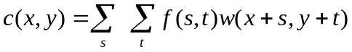 (5.2-1)

จากสมการค่าของ x นั้นจะมีค่าตั้งแต่ 0, 1, 2,…., M-1 และในส่วนของค่า y นั้นจะมีค่าตั้งแต่ 0, 1, 2, …., N-1 ซึ่งผลรวมของสมการ จะเป็นค่าผลรวมของภาพทั้งหมดที่เกิดจากการซ้อนทับกัน ระหว่าง ฟังก์ชั่น w(x , y) กับฟังก์ชั่น f(x , y) ทั้งนี้การพิจารณาเพื่อตัดสินใจว่าภาพย่อยที่นำมาเปรียบเทียบนั้นตรงกับภาพหลักใดเราจะดูจากผลลัพธ์ที่ได้จากฟังก์ชั่น c(x , y) ซึ่งผลลัพธ์ที่มีค่ามากที่สุดจะทำให้เราทราบได้ว่าภาพย่อยนั้นตรงกับภาพหลักใดนั่นเอง
เพื่อให้เข้าใจได้ง่ายขึ้นเกี่ยวกับหลักในการเปรียบเทียบสหสัมพันธ์ระหว่างภาพหลักกับภาพย่อยนั้น สามารถที่จะแสดงออกมาได้ดังรูปที่ 5-1

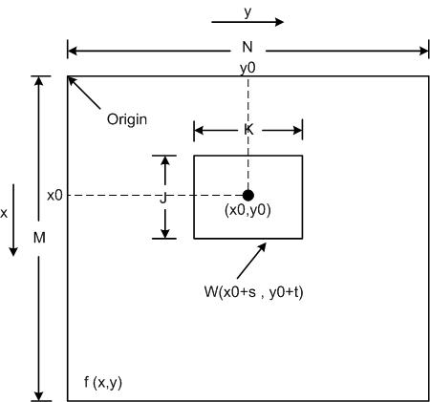

รูปที่ 5-1 แสดงการเปรียบเทียบสหสัมพันธ์ระหว่างฟังก์ชั่น f(x , y) กับ
ฟังก์ชั่น w(x , y) ณ ตำแหน่ง (x0 , y0)

  - ขั้นตอนการเปรียบเทียบภาพ
ในการเปรียบเทียบภาพนั้น ในส่วนของภาพหลักที่เราจะใช้เป็นต้นแบบในการเปรียบเทียบ เราจะ
ทำการสร้างไว้เป็นอาร์เรย์ขนาด 20 x 26 ตัวอย่างของภาพหลักที่สร้างไว้แสดงได้ดังรูปที่ 5-2

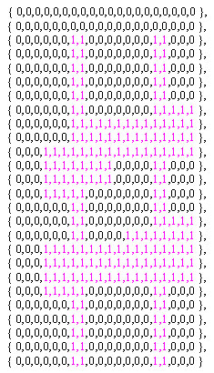

รูปที่ 5-2 แสดงภาพหลักของเครื่องหมาย ชาร์ป ที่สร้างไว้เป็นภาพหลัก

ต่อมาในส่วนของภาพย่อยที่จะนำมาเปรียบเทียบนั้นก็จะได้มาจากการหาขอบเขตด้วยวิธีเซกเมนต์เทชั่น ซึ่งโน้ตหรือเครื่องหมายแต่ละตัว ก่อนที่จะนำมาเปรียบเทียบจะต้องทำการปรับขนาดให้เท่ากับภาพหลักก่อนทุกครั้ง ซึ่งหลังจากที่ทำการปรับขนาดแล้วก็จะนำเอาภาพย่อยนั้นไปเปรียบเทียบกับภาพหลักทั้งหมดที่เรามี โดยผลลัพธ์ที่ได้จากการเปรียบเทียบคู่ใดมีค่ามากที่สุดก็แสดงว่าภาพที่ต้องการหาก็คือภาพหลักของคู่นั้นนั่นเอง

ตัวอย่างผลลัพธ์ที่ได้จากฟังก์ชั่น c(x , y) ของการเปรียบเทียบภาพย่อยในที่นี้คือเครื่องหมายชาร์ป กับภาพหลักทั้งหมดที่เรามีแสดงได้ดังตารางที่ 5-1

ภาพย่อยที่ต้องการหา | ภาพหลักที่กำหนดไว้ | ผลลัพธ์ที่ได้
เครื่องหมายชาร์ป  ( ) | เครื่องหมายชาร์ป ( ) | 0.37115384615348617
 | เครื่องหมายเนเจอรัล () | 0.18461538461538463
 | เครื่องหมายแฟลท () | 0.11346153846153846
 | ตัวหยุดเขบ็ด 1 ชั้น () | 0.16153846153846155
 | ตัวหยุดเขบ็ด 2 ชั้น () | 0.1076923076923077

ตารางที่ 5-1 แสดงการเปรียบเทียบภาพย่อยที่ต้องการหากับภาพหลักที่กำหนดไว้

ดังนั้นจากตารางข้างต้นจะเห็นได้ว่าภาพย่อยที่ต้องการหานั้นเมื่อนำไปเปรียบเทียบกับเครื่องหมายช้าปแล้วผลลัพธ์ที่ได้จะมีค่ามากที่สุดเมื่อเทียบกับคู่อื่นๆ จึงทำให้เราทราบได้ว่าเป็นเครื่องหมายชาร์ปนั่นเอง

